**LAPORAN PRAKTIKUM**

**PEMROGRAMAN II**

**MODUL 2**



**Struktur Dasar Kode Java**

**Oleh:**

**Dhea Aprilinda Utami NIM. 2210817220019**

**PROGRAM STUDI TEKNOLOGI INFORMASI**

**FAKULTAS TEKNIK**

**UNIVERSITAS LAMBUNG MANGKURAT**

**OKTOBER 2023**

# LEMBAR PENGESAHAN

**LAPORAN PRAKTIKUM PEMROGRAMAN II**

**MODUL 2**

Laporan Praktikum Pemrograman II Modul 2: Struktur Dasar Kode Javaini disusun sebagai syarat lulus mata kuliah Praktikum Pemrograman II. Laporan Praktikum ini dikerjakan oleh:

Nama Praktikan : Dhea Aprilinda Utami

NIM : 2210817220019

|  |  |
| --- | --- |
| Menyetujui,  Asisten Praktikum  Bachrul Uluum  NIM. 2010817210025 | Mengetahui,  Dosen Penanggung Jawab Praktikum  Andreyan Rizky Baskara, S.Kom., M.Kom NIP. 19930703 201903 1 011 |

# DAFTAR ISI

LEMBAR PENGESAHAN 2

DAFTAR ISI 3

DAFTAR GAMBAR 4

DAFTAR TABEL 5

Soal 1 6

A. Source Code 6

B. Output Program 6

C. Pembahasan 6

D. Tautan GIT 7

Soal 2 8

A. Source Code 8

B. Output Program 8

C. Pembahasan 9

D. Tautan GIT 9

Soal 3 10

A. Source Code 10

B. Output Program 11

C. Pembahasan 11

D. Tautan GIT 12

Soal 4 13

A. Source Code 13

B. Output Program 13

C. Pembahasan 13

D. Tautan GIT 14

Soal 5 15

A. Source Code 15

B. Output Program 15

C. Pembahasan 16

D. Tautan GIT 16

# DAFTAR GAMBAR

Gambar 1. Screenshot Output Soal 1 Java 6

Gambar 2. Screenshot Output Soal 2 Java 8

Gambar 3. Screenshot Output Soal 3 Java 11

Gambar 4. Screenshot Output Soal 4 Java 13

Gambar 5. Screenshot Output Soal 5 Java 15

# DAFTAR TABEL

Tabel 1. Source Code Soal 1 Java 6

Tabel 2. Source Code Soal 2 Java 8

Tabel 3. Source Code Soal 3 java 10

Tabel 4. Source Code Soal 4 Java 13

Tabel 5. Source Code Soal 5 Java 15

# Soal 1

Buatlah program yang dapat menerima input dan menghasilkan output seperti berikut. Gunakan tipe data yang tepat dalam menyimpan data yang diinputkan. Program harus bersifat dinamis, artinya input dapat diubah-ubah dan output akan menyesuaikan, bukan hardcoded.

|  |
| --- |
| **Input** |
| Masukkan Nama Lengkap: Lucy Drien  Masukkan Tempat Lahir: Jerman  Masukkan Tanggal Lahir: 7  Masukkan Bulan Lahir: 9  Masukkan Tahun Lahir: 1878  Masukkan Tinggi Badan: 174  Masukkan Berat Badan: 54.89 |
| **Output** |
| Nama Lengkap Lucy Drien, Lahir di Jerman pada Tanggal 7 September 1878 Tinggi Badan 174 cm dan Berat Badan 54.89 kilogram |

## Source Code

Java

|  |  |
| --- | --- |
| 1  2  3  4  5  6  7  8  9  10  11  12  13  14  15  16  17  18  19  20  21  22  23  24  25  26  27  28  29  30  31  32  33  34  35  36  37  38  39  40  41  42  43  44  45  46  47  48  49  50  51  52  53  54  55  56  57  58  59  60  61  62  63  64  65  66  67  68  69  70  71  72  73  74  75  76  77  78  70  80  81  82  83  84  85  86 | import java.util.Scanner;  public class PRAK101_2210817220019_DHEAAPRILINDAUTAMI {  public static void main(String[] args) {  //deklarasi variable  String nama, tempat, namabulan = null;  int tanggal, bulan, tahun, tinggi;  float berat;  Scanner input = new Scanner(System.in);  System.out.print("Masukkan Nama Lengkap: ");  nama = input.nextLine();  System.out.print("Masukkan Tempat Lahir: ");  tempat = input.nextLine();  System.out.print("Masukkan Tanggal Lahir: ");  tanggal = input.nextInt();  System.out.print("Masukkan Bulan Lahir: ");  bulan = input.nextInt();  if(bulan==1)  {  namabulan="Januari";  }  else if (bulan==2)  {  namabulan="Februari";  }  else if (bulan==3)  {  namabulan="Maret";  }  else if (bulan==4)  {  namabulan="April";  }  else if (bulan==5)  {  namabulan="Mei";  }  else if (bulan==6)  {  namabulan="Juni";  }  else if (bulan==7)  {  namabulan="Juli";  }  else if (bulan==8)  {  namabulan="Agustus";  }  else if (bulan==9)  {  namabulan="September";  }  else if (bulan==10)  {  namabulan="Oktober";  }  else if (bulan==11)  {  namabulan="November";  }  else if (bulan==12)  {  namabulan="Desember";  }  System.out.print("Masukkan Tahun Lahir: ");  tahun = input.nextInt();  System.out.print("Masukkan Tinggi Badan: ");  tinggi = input.nextInt();  System.out.print("Masukkan Berat Badan: ");  berat = input.nextFloat();  //menampilkan output  System.out.print("Nama Lengkap " + nama + ", Lahir di "+ tempat +" pada Tanggal "+ tanggal + " " + namabulan + " " + tahun + " Tinggi Badan " + tinggi + " cm dan Berat Badan " + berat + " kilogram");  }  } |

Tabel . Source Code Soal 1 Java

## Output Program

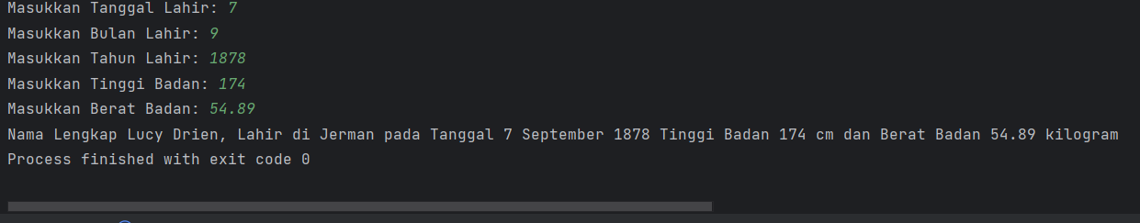

Gambar . Screenshot Output Soal 1 Java

## Pembahasan

Java:

2. import java.util.Scanner; diguanakan untuk import dari sebuah data yang di perlukan
3. public adalah sebuah keyword di Java yang menandakan bahwa objek, method, atau atribut dapat diakses dari class lain, class adalah sebuah keyword di Java yang digunakan untuk membuat sebuah class yaitu PRAK101_2210817220019_dheaaprilindautami.
4. public adalah sebuah keyword di Java yang menandakan bahwa objek, method, atau atribut dapat diakses dari class lain, public adalah sebuah keyword di Java yang menandakan bahwa objek, method, atau atribut dapat diakses dari class lain, public adalah sebuah keyword di Java yang menandakan bahwa objek, method, atau atribut dapat diakses dari class lain, main adalah nama fungsi yang digunakan oleh Java sebagai titik masuk ke program. String[] args adalah parameter yang diperlukan untuk fungsi main. Parameter ini adalah array dari argumen baris perintah yang dapat diteruskan ke program Java.
6. Comment.
7. Mendeskripsikan variable sebagai string.
8. Mendeskirpsikan variable sebagai integer.
9. Mendeskripsikan variable sebagai float.
11. Scanner adalah sebuah kelas yang terdapat pada paket java.util yang berfungsi sebagai kelas untuk melakukan masukan dari keyboard berbasis DOS
12. System.out.print digunakan untuk menampilkan teks pada layar monitor.
13. Mendeskripsikan input sebagai variable nama
14. System.out.print digunakan untuk menampilkan teks pada layar monitor.
15. Mendeskripsikan input sebagai variable tempat
16. System.out.print digunakan untuk menampilkan teks pada layar monitor.
17. Mendeskripsikan input sebagai variable tanggal.
18. System.out.print digunakan untuk menampilkan teks pada layar monitor.
19. Mendeskripsikan input sebagai variable bulan.
21. If merupakan jika kondisi dipenuhi bulan sama dengan 1
22. {
23. namabulan sama dengan januari.
24. }
25. Else If merupakan jika kodisi pertama tidak dipenuhi tetapi yang lain terpenuhi yaitu ketika kondisi dipenuhi bulan sama dengan 2
26. {
27. namabulan sama dengan februari.
28. }
29. Else If merupakan jika kodisi pertama tidak dipenuhi tetapi yang lain terpenuhi yaitu ketika kondisi dipenuhi bulan sama dengan 3
30. {
31. namabulan sama dengan maret.
32. }
33. Else If merupakan jika kodisi pertama tidak dipenuhi tetapi yang lain terpenuhi yaitu ketika kondisi dipenuhi bulan sama dengan 4
34. {
35. namabulan sama dengan April.
36. }
37. Else If merupakan jika kodisi pertama tidak dipenuhi tetapi yang lain terpenuhi yaitu ketika kondisi dipenuhi bulan sama dengan 5
38. {
39. namabulan sama dengan mei.
40. }
41. Else If merupakan jika kodisi pertama tidak dipenuhi tetapi yang lain terpenuhi yaitu ketika kondisi dipenuhi bulan sama dengan 6
42. {
43. namabulan sama dengan juni.
44. }
45. Else If merupakan jika kodisi pertama tidak dipenuhi tetapi yang lain terpenuhi yaitu ketika kondisi dipenuhi bulan sama dengan 7
46. {
47. namabulan sama dengan juli.
48. }
49. Else If merupakan jika kodisi pertama tidak dipenuhi tetapi yang lain terpenuhi yaitu ketika kondisi dipenuhi bulan sama dengan 8
50. {
51. namabulan sama dengan agustus.
52. }
53. Else If merupakan jika kodisi pertama tidak dipenuhi tetapi yang lain terpenuhi yaitu ketika kondisi dipenuhi bulan sama dengan 9
54. {
55. namabulan sama dengan September.
56. }
57. Else If merupakan jika kodisi pertama tidak dipenuhi tetapi yang lain terpenuhi yaitu ketika kondisi dipenuhi bulan sama dengan 10
58. {
59. namabulan sama dengan oktober.
60. }
61. Else If merupakan jika kodisi pertama tidak dipenuhi tetapi yang lain terpenuhi yaitu ketika kondisi dipenuhi bulan sama dengan 11
62. {
63. namabulan sama dengan November.
64. }
65. Else If merupakan jika kodisi pertama tidak dipenuhi tetapi yang lain terpenuhi yaitu ketika kondisi dipenuhi bulan sama dengan 12
66. {
67. namabulan sama dengan desember.
68. }

71. System.out.print digunakan untuk menampilkan teks pada layar monitor.
72. Mendeskripsikan input sebagai variable tahun.
73. System.out.print digunakan untuk menampilkan teks pada layar monitor.
74. Mendeskripsikan input sebagai variable tinggi.
75. System.out.print digunakan untuk menampilkan teks pada layar monitor.
76. Mendeskripsikan input sebagai variable berat.
78. Comment.
79. System.out.print digunakan untuk menampilkan teks pada layar monitor.
80. } Merupakan penutup.
81. } Merupakan penutup.

## Tautan GIT

https://github.com/dheaaprilinda01/Praktikum-Pemprograman-2/blob/main/PRAKTIKUM%201/src/PRAK101_2210817220019_dheaaprilindautami.java

# Soal 2

Buatlah program yang dapat menampilkan deret bilangan sebanyak 10 baris menggunakan perulangan while. Tampilkan deret sesuai kondisi, jika bilangan pada deret tersebut adalah kelipatan 5 , maka bilangan tersebut harus dibagi 5 kemudian dikurangi 1, dan ditampilkan. Input adalah angka awal memulai deret.

|  |  |
| --- | --- |
| **Input** | **Output** |
| 10 | 1,11,12,13,14,2,16,17,18,19,3 |
| 98 | 98, 99, 19, 101, 102, 103, 104, 20, 106, 107, 108 |
| 46 | ? |

## Source Code

Java

|  |  |
| --- | --- |
| 1  2  3  4  5  6  7  8  9  10  11  12  13  14  15  16  17  18  19  20  21  22  23  24 | import java.util.Scanner;  public class PRAK102_2210817220019_DHEAAPRILINDAUTAMI {  public static void main(String[] args) {  int angka;  Scanner input = new Scanner(System.in);  angka = input.nextInt();  int i=angka;  while(i < angka+11) {  if(i%5==0) {  System.out.print(i/5-1);  }  else {  System.out.print(i);  }  if (i < angka+10) {  System.out.print(", ");  }  i++;  }  }  } |

Tabel . Source Code Soal 2 Java

## Output Program

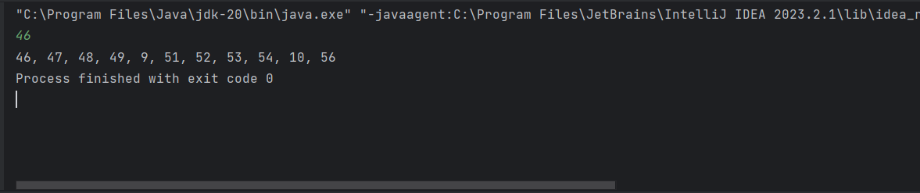

Gambar . Screenshot Output Soal 2 Java

## Pembahasan

Java :

1. import java.util.Scanner; diguanakan untuk import dari sebuah data yang di perlukan
2. public adalah sebuah keyword di Java yang menandakan bahwa objek, method, atau atribut dapat diakses dari class lain, class adalah sebuah keyword di Java yang digunakan untuk membuat sebuah class yaitu PRAK102_2210817220019_dheaaprilindautami.
3. public adalah sebuah keyword di Java yang menandakan bahwa objek, method, atau atribut dapat diakses dari class lain, public adalah sebuah keyword di Java yang menandakan bahwa objek, method, atau atribut dapat diakses dari class lain, public adalah sebuah keyword di Java yang menandakan bahwa objek, method, atau atribut dapat diakses dari class lain, main adalah nama fungsi yang digunakan oleh Java sebagai titik masuk ke program. String[] args adalah parameter yang diperlukan untuk fungsi main. Parameter ini adalah array dari argumen baris perintah yang dapat diteruskan ke program Java.
4. Mendeskripsikan sebuah variable sebagai integer.
6. Scanner adalah sebuah kelas yang terdapat pada paket java.util yang berfungsi sebagai kelas untuk melakukan masukan dari keyboard berbasis DOS
7. Mendeskripsikan input sebagai variable angka.
9. Mendeskripsikan sebuah variable sebagai integer dimana i sama dengan variable angka.
10. While merupkan perulangan dimana jika i kurang dari angka+11 maka akan dilakukan perulangan.
11. If merupakan jika kondisi terpenuhi dimana i modulus 5 sama dengan 0
12. System.out.print digunakan untuk menampilkan teks pada layar monitor(i/5-1).
13. } Merupakan penutup.
14. Else merupakan perintah jika kondisi if diatas tidak memenuhi.
15. System.out.print digunakan untuk menampilkan teks pada layar monitor(i).
16. } Merupakan penutup
17. If merupakan jika kondisi terpenuhi dimana i kurang dari angka+10
18. System.out.print digunakan untuk menampilkan teks pada layar monitor(“, “).
19. } Merupakan penutup.
20. i++ merupakan increment.
21. } Merupakan penutup
22. } Merupakan penutup
23. } Merupakan penutup

## Tautan GIT

https://github.com/dheaaprilinda01/Praktikum-Pemprograman-2/blob/main/PRAKTIKUM%201/src/PRAK102_2210817220019_dheaaprilindautami.java

# Soal 3

Buatlah program yang dapat menampilkan deret bilangan sebanyak N baris (N diinputkan oleh pengguna) menggunakan perulangan **do-while**. Jika bilangan pada deret tersebut merupakan bilangan genap, maka bilangan tersebut tidak perlu ditampilkan. Input dari kiri ke kanan, N dan bilangan awal

|  |  |
| --- | --- |
| **Input** | **Output** |
| 10 5 | 5, 7, 9, 11, 13, 15, 17, 19, 21, 23 |
| 5 100 | 101, 103, 105, 107, 109 |
| 7 117 | ? |

## Source Code

Java

|  |  |
| --- | --- |
| 1  2  3  4  5  6  7  8  9  10  11  12  13  14  15  16  17  18  19  20  21  22 | import java.util.Scanner;  public class PRAK103_2210817220019_DHEAAPRILINDAUTAMI {  public static void main(String[] args) {  int jumlah, angka;  Scanner input = new Scanner(System.in);  jumlah = input.nextInt();  angka = input.nextInt();  int i=angka;  do {  if(i%2!=0) {  System.out.print(i);  }  i++;  if((i+1)%2!=0 && i<angka+jumlah*2-1) {  System.out.print(", ");  }  }  while(i<(angka+jumlah*2));  }  } |

Tabel . Source Code Soal 3 java

## Output Program

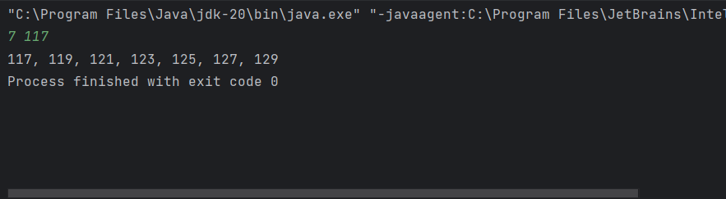

Gambar . Screenshot Output Soal 3 Java

## Pembahasan

Java:

1. import java.util.Scanner; diguanakan untuk import dari sebuah data yang di perlukan
2. public adalah sebuah keyword di Java yang menandakan bahwa objek, method, atau atribut dapat diakses dari class lain, class adalah sebuah keyword di Java yang digunakan untuk membuat sebuah class yaitu PRAK103_2210817220019_dheaaprilindautami.
3. public adalah sebuah keyword di Java yang menandakan bahwa objek, method, atau atribut dapat diakses dari class lain, public adalah sebuah keyword di Java yang menandakan bahwa objek, method, atau atribut dapat diakses dari class lain, public adalah sebuah keyword di Java yang menandakan bahwa objek, method, atau atribut dapat diakses dari class lain, main adalah nama fungsi yang digunakan oleh Java sebagai titik masuk ke program. String[] args adalah parameter yang diperlukan untuk fungsi main. Parameter ini adalah array dari argumen baris perintah yang dapat diteruskan ke program Java.
4. Mendeskripsikan variable sebagai integer.
6. Scanner adalah sebuah kelas yang terdapat pada paket java.util yang berfungsi sebagai kelas untuk melakukan masukan dari keyboard berbasis DOS
7. Mendeskripsikan input sebagai variable jumlah.
8. Mendeskripsikan input sebagai variable angka.
10. Mendeskripsikan variable sebgai integer dimana variable i sama dengan variable angka.
11. Do merupakan perulangan jika
12. If merupakan perintah jika kondisi memenuhi i modulus 2 tidak sama dengan 0
13. System.out.print digunakan untuk menampilkan teks pada layar monitor(i).
14. } Merupakan penutup
15. i++ merupakan increment.
16. If merupakan perintah jika kondisi memenuhi dimana (i+1) modulus 2 tidak sma dengan 0 dan I kurang dari angka+jumlah dikali dengan 2 dikurang 1
17. System.out.printf digunakan untuk menampilkan teks pada layar monitor.
18. } Merupakan penutup.
19. } Merupakan penutup.
20. While merupakan perintah menjalankan perulangan Ketika i kurang dari angka ditambah jumlah dikali dengan 2.
21. } Merupakan penutup.
22. } Merupakan penutup.

## Tautan GIT

https://github.com/dheaaprilinda01/Praktikum-Pemprograman-2/blob/main/PRAKTIKUM%201/src/PRAK103_2210817220019_dheaaprilindautami.java

# Soal 4

Abu dan Bagas sedang memainkan suit Batu-Gunting-Kertas. Aturan permainannya adalah sebagai berikut:

1. Batu (B) mengalahkan Gunting (G).
2. Gunting (G) mengalahkan Kertas(K).
3. Kertas (K) mengalahkan Batu (B).
4. Jika kedua pemain memilih tangan yang sama, hasilnya adalah seri
5. Terdapat tiga ronde dalam sekali permainan. Pemain melakukan suit sebanyak tiga kali.
6. Setiap ronde akan ditentukan pemenangnya berdasarkan aturan yang telah ditentukan sebelumnya
7. Pemain yang mendapatkan poin terbanyak dialah pemenangnya

Bantulah Abu dan Bagas dengan cara membuat program dalam bahasa Java untuk menentukan siapa pemenangnya. Input baris pertama adalah pilihan tangan Abu, urut dari kiri ke kanan adalah ronde 1, ronde 2, ronde 3. Lalu baris kedua adalah pilihan tangan Bagas tiap rondenya. Hasilnya antara “Abu”, “Bagas” atau “Seri”

|  |  |
| --- | --- |
| **Input** | **Output** |
| Tangan Abu: G G K  Tangan Bagas: B K G | Bagas |
| Tangan Abu: G K G  Tangan Bagas: B K K | Seri |
| Tangan Abu: G K B  Tangan Bagas: B K K | ? |

## Source Code

Java

|  |  |
| --- | --- |
| 1  2  3  4  5  6  7  8  9  10  11  12  13  14  15  16  17  18  19  20  21  22  23  24  25  26  27  28  29  30  31  32  33  34  35 | import java.util.Scanner;  public class PRAK104_2210817220019_DHEAAPRILINDAUTAMI {  public static void main(String[] args) {  Scanner input = new Scanner(System.in);  System.out.print("Tangan Abu: ");  String Abu = input.nextLine();  System.out.print("Tangan Bagas: ");  String Bagas = input.nextLine();  int nilaiAbu = 0, nilaiBagas = 0;  String hasil;  int ronde= Math.min(Abu.length(), Bagas.length());  for (int i = 0; i < ronde; i++) {  char tanganAbu = Abu.charAt(i);  char tanganBagas = Bagas.charAt(i);  if (tanganAbu == tanganBagas) {  } else if ((tanganAbu == 'B' && tanganBagas == 'G') ||  (tanganAbu == 'G' && tanganBagas == 'K') ||  (tanganAbu == 'K' && tanganBagas == 'B')) {  nilaiAbu++;  } else {  nilaiBagas++;  }  }  if (nilaiAbu > nilaiBagas) {  hasil = "Abu";  } else if (nilaiAbu < nilaiBagas) {  hasil = "Bagas";  } else {  hasil = "Seri";  }  System.out.println(hasil);  }  } |

Tabel . Source Code Soal 4 Java

## Output Program

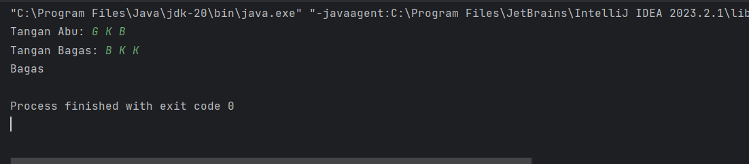

Gambar . Screenshot Output Soal 4 Java

## Pembahasan

Java:

1. import java.util.Scanner; diguanakan untuk import dari sebuah data yang di perlukan
2. public adalah sebuah keyword di Java yang menandakan bahwa objek, method, atau atribut dapat diakses dari class lain, class adalah sebuah keyword di Java yang digunakan untuk membuat sebuah class yaitu PRAK102_2210817220019_dheaaprilindautami.
3. public adalah sebuah keyword di Java yang menandakan bahwa objek, method, atau atribut dapat diakses dari class lain, public adalah sebuah keyword di Java yang menandakan bahwa objek, method, atau atribut dapat diakses dari class lain, public adalah sebuah keyword di Java yang menandakan bahwa objek, method, atau atribut dapat diakses dari class lain, main adalah nama fungsi yang digunakan oleh Java sebagai titik masuk ke program. String[] args adalah parameter yang diperlukan untuk fungsi main. Parameter ini adalah array dari argumen baris perintah yang dapat diteruskan ke program Java.
4. Scanner adalah sebuah kelas yang terdapat pada paket java.util yang berfungsi sebagai kelas untuk melakukan masukan dari keyboard berbasis DOS
5. System.out.print digunakan untuk menampilkan teks pada layar monitor.
6. Mendeskripsikan input sebagai string dengan variable abu
7. System.out.print digunakan untuk menampilkan teks pada layar monitor.
8. Mendeskripsikan input sebagai string dengan variable bagas
9. Mendeskripsikan variable sebagai integer.
10. Mendeskripsikan variable sebagai string.
12. Mendeskripsikan sebuah sebuah string dengan nama ronde sama dengan Math.min(Abu.length(), Bagas.length
13. For merupakan perintah untuk perulangan dimana integer i = 0 , i kurang adri ronde, dan i++ merupakan increment.
14. Mendeskripsikan suatu variable sebagai char dengan nama tanganabu.
15. Mendeskripsikan suatu variable sebagai char dengan nama tanganbagas.
17. If merupakan perintah jika kondisi memenuhi dimana tanganbu sama dengan tanganbagas.
18. Else if merupakan perintah conditional jika konsdisi awal tidak terpenuhi
19. Keterangan isi
20. Keterangan isi
21. Nilaiabu++ merupakan increment.
22. Else merupakan perintah jika kondisi yang ada tidak memenuhi
23. Nilaibagas++ merupakan increment.
24. } Merupakan penutup
25. } Merupakan penutup
26. If merupakan perintah dimana Ketika memenuhi sutu kondisi dimana nilaiabu lebih dari nilaibagas
27. Maka hasil = abu
28. Else if merupakan perintah dimana Ketika perintah diawal tidak memenuhi tetapi memnuhi kondisi dimana nilaiabu kurang dari nilaibagas
29. Maka hasil = bagas
30. Else merupakan perintah dimana Ketika kondisi yang ada sebelumnya tidak ada yang terpenuhi.
31. Maka hasil = seri
32. } Merupakan penutup.
33. System.out.print digunakan untuk menampilkan teks pada layar monitor.
34. } Merupakan penutup.
35. } Merupakan penutup.

## Tautan GIT

https://github.com/dheaaprilinda01/Praktikum-Pemprograman-2/blob/main/PRAKTIKUM%201/src/PRAK104_2210817220019_dheaaprilindautami.java

# Soal 5

Buatlah program yang dapat menghitung volume tabung. Buatlah phi menjadi konstanta dengan aturan penulisan Bahasa pemrograman java.

|  |  |
| --- | --- |
| **Input** | **Output** |
| Masukkan jari-jari: 11.4  Masukkan tinggi: 8.5 | Volume tabung dengan jari-jari 11.4 cm dan tinggi 8.5 cm adalah 3468.632 m3 |
| Masukkan jari-jari: 9.4  Masukkan tinggi: 5 | Volume tabung dengan jari-jari 9.4 cm dan tinggi 5.0 cm adalah 1387.252 m3 |
| Masukkan jari-jari: 2  Masukkan tinggi: 3 | ? |

## Source Code

Java

|  |  |
| --- | --- |
| 1  2  3  4  5  6  7  8  9  10  11  12  13  14  15  16  17 | import java.util.Scanner;  public class PRAK105_2210817220019_DHEAAPRILINDAUTAMI {  public static void main(String[] args) {  float jari, tinggi, volume;  float phi=(float) 3.14;  Scanner input = new Scanner(System.in);  System.out.print("Masukkan jari-jari: ");  jari = input.nextFloat();  System.out.print("Masukkan Tinggi: ");  tinggi = input.nextFloat();  volume = jari*jari*phi*tinggi;  System.out.print("Volume tabung dengan jari jari "+ jari + " cm dan tinggi " + tinggi + " cm adalah "+ volume+ " m3");  }  } |

Tabel . Source Code Soal 5 Java

## Output Program

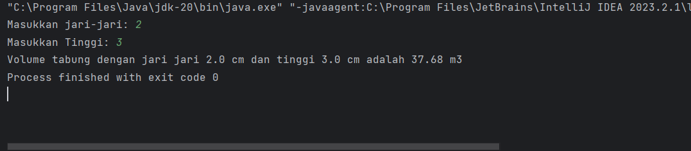

Gambar . Screenshot Output Soal 5 Java

## Pembahasan

Java:

1. import java.util.Scanner; diguanakan untuk import dari sebuah data yang di perlukan.
2. <public adalah sebuah keyword di Java yang menandakan bahwa objek, method, atau atribut dapat diakses dari class lain, class adalah sebuah keyword di Java yang digunakan untuk membuat sebuah class yaitu PRAK102_2210817220019_dheaaprilindautami.
3. public adalah sebuah keyword di Java yang menandakan bahwa objek, method, atau atribut dapat diakses dari class lain, public adalah sebuah keyword di Java yang menandakan bahwa objek, method, atau atribut dapat diakses dari class lain, public adalah sebuah keyword di Java yang menandakan bahwa objek, method, atau atribut dapat diakses dari class lain, main adalah nama fungsi yang digunakan oleh Java sebagai titik masuk ke program. String[] args adalah parameter yang diperlukan untuk fungsi main. Parameter ini adalah array dari argumen baris perintah yang dapat diteruskan ke program Java.
4. Mendeskripsikan variable sebagai float
5. Mendeskripsikan variable sebagai float dimana nilai phi = 3.14
7. Scanner adalah sebuah kelas yang terdapat pada paket java.util yang berfungsi sebagai kelas untuk melakukan masukan dari keyboard berbasis DOS
8. System.out.printf digunakan untuk menampilkan teks pada layar monitor
9. Mendeskripsikan input sebagai variable jari
10. System.out.printf digunakan untuk menampilkan teks pada layar monitor
11. Mendeskripsikan input sebagai variable tinggi
12. Volume = jari*jari*phi*tinggi
13. System.out.print digunakan untuk menampilkan teks pada layar monitor
14. } Merupakan penutup,
15. }Merupakan penutup

## Tautan GIT

https://github.com/dheaaprilinda01/Praktikum-Pemprograman-2/blob/main/PRAKTIKUM%201/src/PRAK105_2210817220019_dheaaprilindautami.java